|  |
| --- |
| **土壤水分温度变送器**  **RS485型** |
| **使用说明书** |
| **202003-TR-485** |
| **Ver01.1** |

# **第1章 产品介绍**

## **产品概述**

土壤水分温度传感器适用于土壤温度以及水分的测量，经土壤实际烘干称重法测试，精度高，响应快，输出稳定。受土壤含盐量影响较小，适用于各种土质。可长期埋入土壤中，耐长期电解，耐腐蚀，抽真空灌封，完全防水。

## **适用范围**

广泛适用于科学实验、节水灌溉、温室大棚、花卉蔬菜、草地牧场、土壤速测、植物培养、污水处理、粮食仓储及各种颗粒物含水量和温度的测量。

## **测量参数及硬件参数**

|  |  |  |  |
| --- | --- | --- | --- |
| 参数 | 内容 | 参数 | 内容 |
| 供电电源 | 5V DC | 温度测量范围 | -40℃-50 ℃ |
| 水分测量范围 | 0-100% | 温度精度 | ±0.5℃ |
| 水分精度 | 0-53%范围内为±3%; 53-80%范围内为±5% | | |
| 响应时间 | <1s | 防护等级 | IP68 |
| 耗电 | ≤0.1W（5VDC,25℃） | 工作压力范围 | 0.9-1.1atm |
| 输出信号 | RS485 |  |  |

安装方式：全部埋入或探针全部插入被测介质

测量结冻冰土层时，水分值会有偏差，需要用户补偿。

出厂默认产品适用于测量普通的黄土地、黑土地、红土地。不适用于对于盐分较大的盐碱地、沙地、或者其他粉末状物体的绝对水分测量，但仍可以表征相对水分差别，对于指定环境的水分测量应联系厂家做单独校准。

## **土壤水分计算方式与含义**

## 本传感器计算的土壤水分为土壤容积含水率（又称土壤体积含水率），就是通俗意义上人们说的“土壤湿度”、 “土壤水分”。土壤体积含水率的计算方式为土壤中水的体积与土的总体积的比值。0%代表的是完全干燥的土壤，没有任何水分，100%代表的是完全是水，没有任何土壤。

## **系统框架图**

本传感器可以连接单独使用，首先使用5V直流电源供电，设备可以直接连接带有485接口的PLC，可以通过485接口芯片连接单片机。通过后文指定的 modbus协议对单片机和PLC进行编程即可配合传感器使用。同时使用USB 转485即可与电脑连接，使用我公司提供的传感器配置工具进行配置和测试。

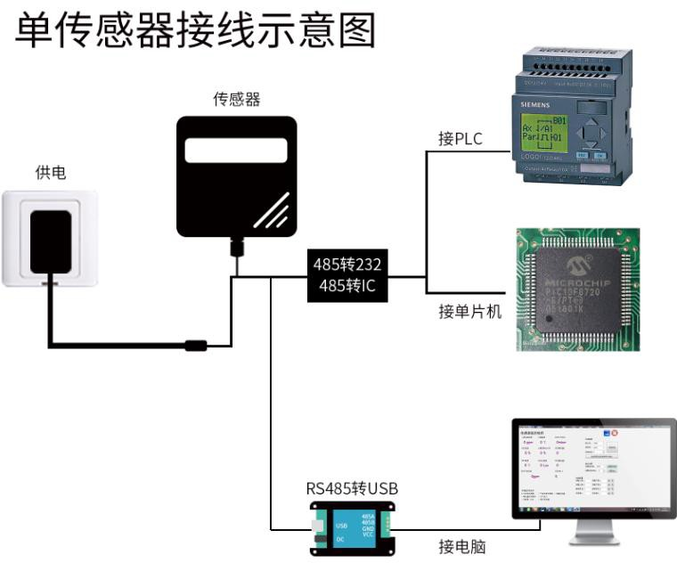

本产品也可以多个传感器组合在一条485总线使用，在进行485总线组合时请遵守【485总线现场接线守则】（见附录） 。理论上一条总线可以接16个以上的485传感器，如果需要接更多的485传感器，可以使用485中继器扩充更多的485设备，另一端接入带有485接口的PLC、通过485接口芯片连接单片机，或者使用USB转485即可与电脑连接，使用我公司提供的传感器配置工具进行配置和测试。

# **第2章 使用方法**

## **2.1设备安装测试前检查**

安装设备前请检查设备清单：高精度传感器1台，5VDC电源1台，USB转RS485或RS485控制终端设备一台，PC电脑一台，保修卡/合格证1份。

## **2.2接口说明**

系统采用直流5V供电。485 信号线接线时注意 A/B两条线不能接反，总线上多台设备间地址不能冲突。

|  |  |  |
| --- | --- | --- |
| 配线 | 颜色 | 说明 |
| 电源 | 红色 | 电源“+”（5V DC） |
| 黑色 | 电源“-” |
| 通信 | 黄色 | RS485-A |
| 蓝色 | RS485-B |

注意事项：请注意不要接错线序，错误的接线会导致设备烧毁。

传感器提供 1 米长线材 ，客户可根据需要按需延长线材或者顺次接线。

## **2.3速测方法**

选定合适的测量地点，避开石块，确保不锈钢针不会碰到坚硬的物体，按照所需测量深度抛开表层土，保持下面土壤原有的松紧程度，紧握传感器垂直插入土壤，插入时不可左右晃动,一个测点的小范围内建议多次测量求平均值。

## **2.4埋地测量法**

垂直挖直径>20cm的坑，在既定的深度将传感器钢针水平插入坑壁，将坑填埋严实，稳定一段时间后，即可进行连续数天，数月乃至更长时间的测量和记录。

## **2.5注意事项**

1、测量时不锈钢针必须全部插入土壤里。

2、避免强烈阳光直接照射到传感器上而导致温度过高。野外使用注意防雷击。

3、勿暴力折弯钢针，勿用力拉拽传感器引出线，勿摔打或猛烈撞击传感器。

4、传感器防护等级IP68，可以将传感器整个泡在水中。

5、由于在空气中存在射频电磁辐射，不宜长时间在空气中处于通电状态。

6、安装时注意针头均衡受力，禁止折弯，单个针头受力造成针头形变。

# **第3章 通信协议**

## **3.1通讯基本参数**

|  |  |
| --- | --- |
| 参数 | 内容 |
| 编码 | 8 位二进制 |
| 数据位 | 8 位 |
| 奇偶校验位 | 无 |
| 停止位 | 1 位 |
| 错误校验 | CRC(冗余循环码) |
| 波特率 | 2400bps/4800bps/9600bps可设，出厂默认为9600bps |

## **3.2 数据帧格式定义**

采用Modbus-RTU 通讯规约，格式如下：

初始结构≥4 字节的时间

地址码=1 字节

功能码=1 字节

数据区=N 字节

错误校验=16 位 CRC 码

结束结构≥4 字节的时间

地址码：为变送器的地址，在通讯网络中是唯一的（出厂默认0x01）

功能码：主机所发指令功能指示，本变送器只用到功能码 0x03和0x06 （读取/写入寄存器数据） 。

数据区：数据区是具体通讯数据，注意 16bits 数据高字节在前！

CRC 码：二字节的校验码，低字节在前。

**主机问询帧结构**

|  |  |  |  |  |
| --- | --- | --- | --- | --- |
| 地址码 | 功能码 | 寄存器起始地址 | 寄存器个数N | 校验码 |
| 1字节 | 1字节 | 2字节 | 2字节（=N） | 2字节 |

**从机应答帧结构：**

|  |  |  |  |  |  |  |
| --- | --- | --- | --- | --- | --- | --- |
| 地址码 | 功能码 | 有效字节数 | 第一数据区 | 第二数据区 | 第N数据区 | 校验码 |
| 1字节 | 1字节 | 1字节（=NX2） | 2字节 | 2字节 | 2字节 | 2字节 |

**主机写寄存器结构：**

|  |  |  |  |  |  |  |
| --- | --- | --- | --- | --- | --- | --- |
| 地址码 | 功能码 | 寄存器起始地址 | 寄存器个数N | 第一数据区 | 第N数据区 | 校验码 |
| 1字节 | 1字节 | 2字节 | 2字节（=N） | 2字节 | 2字节 | 2字节 |

**从机应答帧结构：写数据返回**

## **3.3寄存器地址**

|  |  |  |  |
| --- | --- | --- | --- |
| 寄存器地址 | PLC或组态地址 | 内容 | 操作 |
| 0002H | 40003 | 土壤湿度(单位 0.1%RH) | 只读 |
| 0003H | 40004 | 土壤温度(单位 0.1℃) | 只读 |
| 01OOH | 40101 | 设备地址(0-252) | 读写 |
| 0101H | 40102 | 波特率(2400/4800/9600)  0x00-2400;0x01-4800;0x02-9600  0x03-115200 | 读写 |

## **3.4通讯协议示例以及解释**

**3.4.1 读取设备地址 0x01 的土壤温湿度值**

**问询帧**

|  |  |  |  |  |
| --- | --- | --- | --- | --- |
| 地址码 | 功能码 | 起始地址 | 寄存器个数 | 校验码 |
| 0x01 | 0x03 | 0x0002 | 0x0002 | 0x65cb |

**应答帧（例如读到温度为-10.1℃，湿度为65.8%RH）**

|  |  |  |  |  |  |
| --- | --- | --- | --- | --- | --- |
| 地址码 | 功能码 | 有效字数 | 湿度值 | 温度值 | 校验码 |
| 0x01 | 0x03 | 0x04 | 0x0292 | 0xFF9B | 0x5A3D |

土壤温度：当温度低于零度时以补码形式上传，即FF9BH(十六进制)=-101=>温度=-10.1℃

土壤湿度：292H(十六进制)=658=>湿度=65.8%RH

**3.4.2 读取设备地址0x01的土壤湿度值**

**问询帧**

|  |  |  |  |  |
| --- | --- | --- | --- | --- |
| 地址码 | 功能码 | 起始地址 | 寄存器个数 | 校验码 |
| 0x01 | 0x03 | 0x0002 | 0x0001 | 0X25CA |

**应答帧（例如读到湿度为7.4%RH）**

|  |  |  |  |  |
| --- | --- | --- | --- | --- |
| 地址码 | 功能码 | 有效字节数 | 湿度值 | 校验码 |
| 0x01 | 0x03 | 0x02 | 0x004A | 0x39B3 |

土壤湿度：4AH(十六进制)=74=>湿度=7.4%RH

**3.4.3 写设备地址0x01的波特率**

**写/返回命令帧**

|  |  |  |  |  |
| --- | --- | --- | --- | --- |
| 地址码 | 功能码 | 寄存器地址 | 数据区 | 校验码 |
| 0x01 | 0x06 | 0x0101 | 0x0002 | 0x5837 |

波特率：0002H（十六进制）=9600

# **第4章 质保与售后**

质保条款遵循本公司传感器售后条款，对于传感器主机电路部分质保三年, 配件（外壳/插头/线缆等）质保1年。